Nộp Bài Lab 7

Họ tên Sinh Viên :Lữ Trường Giang

Mã SSV: PC03112

Bài 1 (2 điểm)

Hãy xây dựng Spring Bean class cho phép gửi email theo đặt tả của interface sau đây.

MailerService Interface

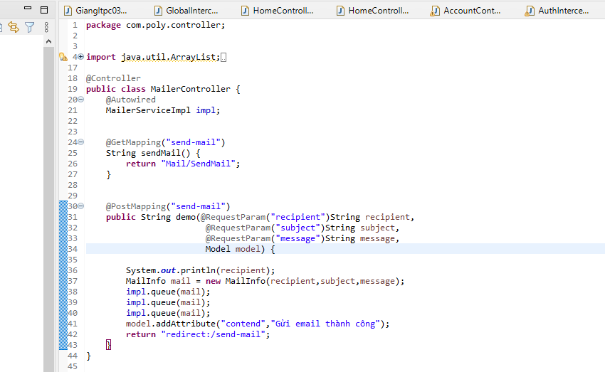

Khai báo thư viện

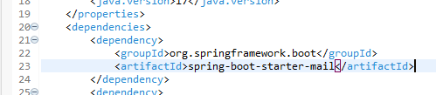

Khai báo thông số kết nối GMail Smtp Server

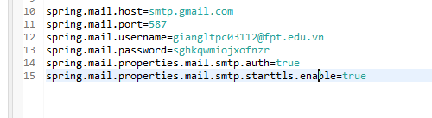

Cài đặt mã nguồn cho MailerService qua lớp MailerServiceImpl

MailerController sử dụng MailerService để thực hiện gửi email

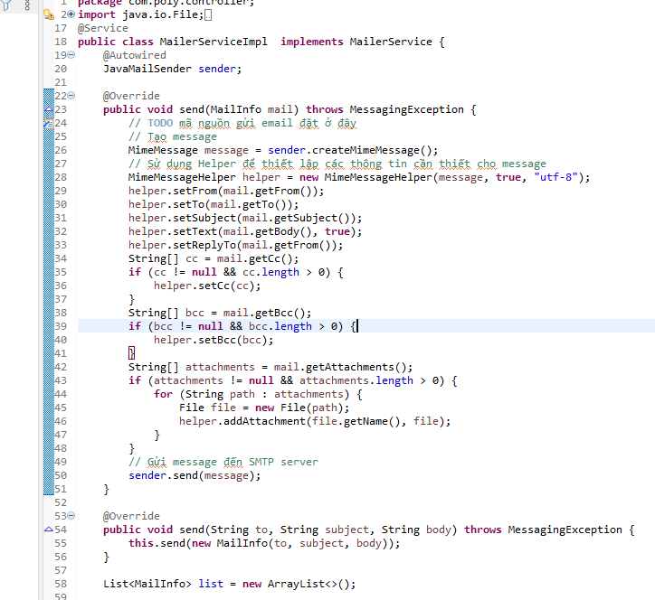

Bài 2 (2 điểm)

Nâng cấp MailerService để thay vì gửi mail trực tiếp thì xếp MailInfo vào hàng đợi

và sử dụng @Schedule để tạo hoạt động gửi email từ phía hậu trường tránh trường

hợp tắc nghẽn khi nhiều người gửi email đồng thời.

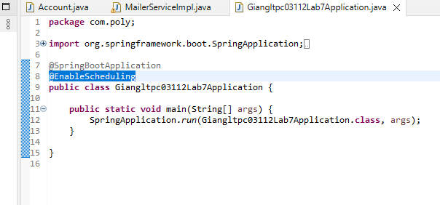

Khai báo 2 phương thức queue vào MailerService

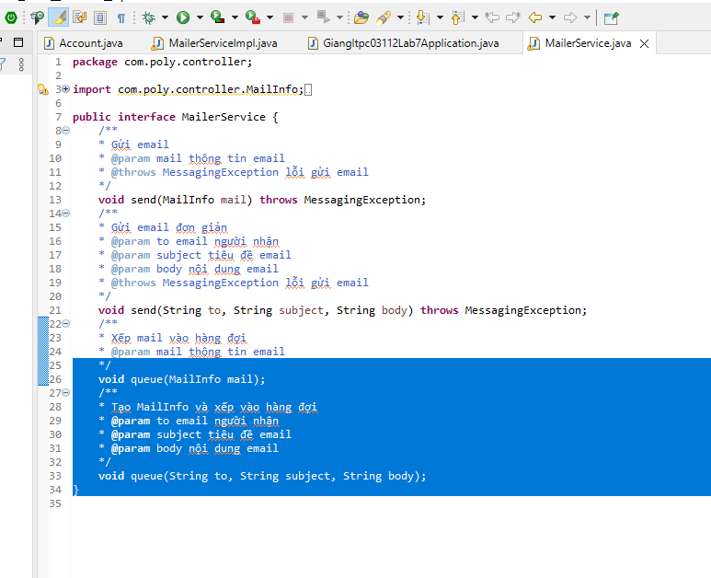

Các phương thức trên trong MailerServiceImpl để xếp MailInfo

vào List<MailInfo> (hàng đợi)

Sử dụng @Scheduled để khai báo cho phương thức chạy nền thực hiện lấy

MailInfo từ hàng đợi và gửi đi (1 giây sẽ kiểm tra và gửi một lần)

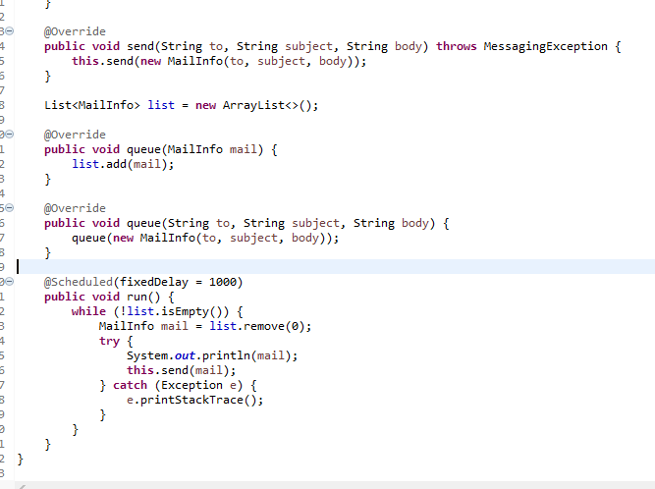

Hiệu chỉnh MailerController để xếp mail vào hàng đợi thay vì gửi trực tiếp.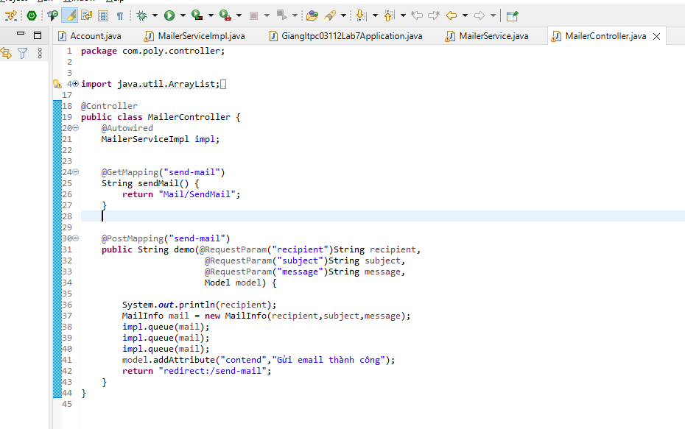

Chạy với đường dẫn localhost8080/ send-mail

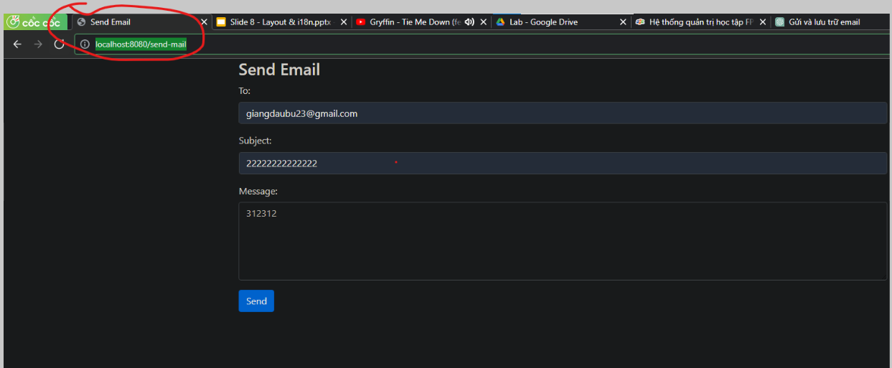

Bài 3 (1 điểm)

Xây dựng trang web cho phép người nhập đầy đủ thông tin (from, to, cc, bcc,

subject, body, attachments) vào form gửi email, sử dụng MailerService để gửi

email.

Sau đó nhập mail người muốn gửi và subject

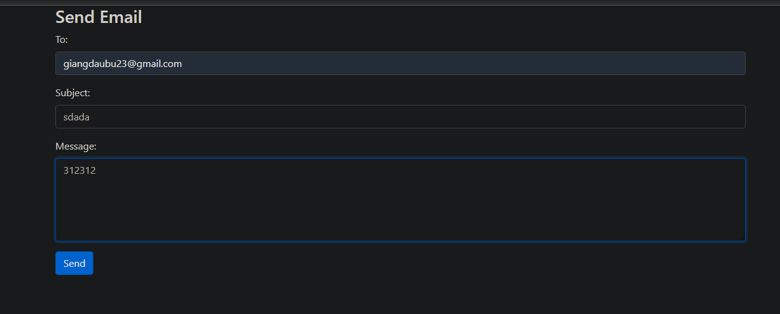

Xuất ra thông báo đã gửi đến mail

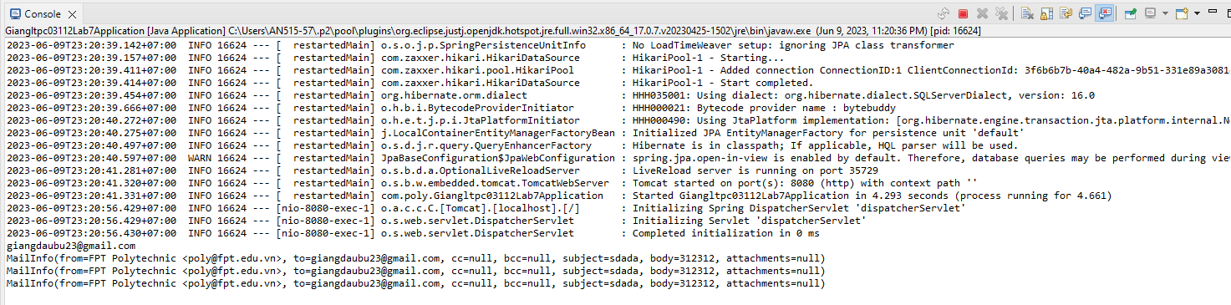

Gửi thành công tới người nhận sdada là Subject và 312312 là message

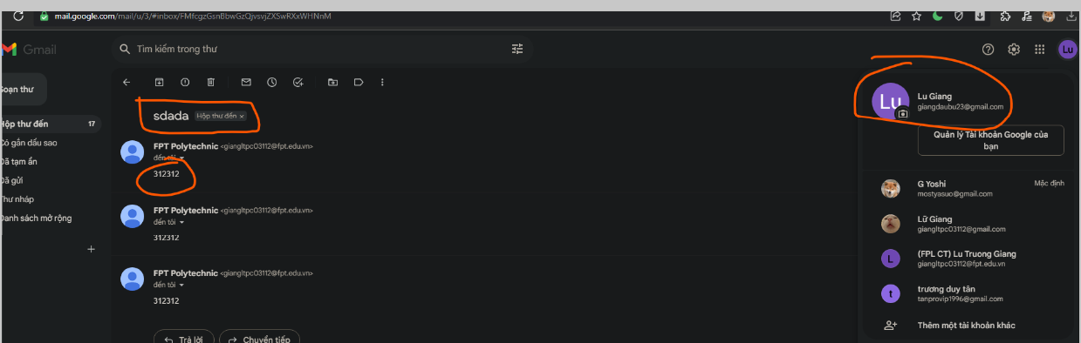

Bài 4 (2 điểm)

Hiển thị tất cả loại hàng và địa chỉ truy cập trên tất cả mọi view của ứng dụng. Sau

đây là hiển thị trên trang chủ.

GlobalInterceptor chia sẻ url và loại hàng vào request scope

* URL phải được lấy từ request của preHandle() vì nếu lấy ở request của
* postHandle() thì đó là URL của view
* Truy vấn và chia sẽ loại hàng phải viết ở postHandle() thì mới đảm bảo là loại hàng không bị lạc hậu vì có thể trong controller làm thay đổi dữ liệu này.

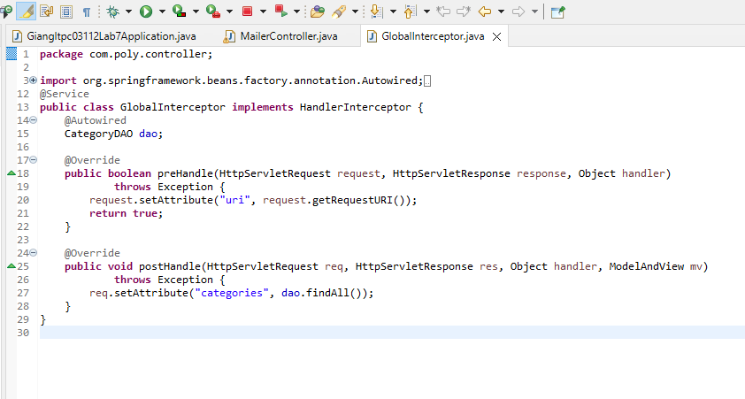

InterceptorConfig

Cấu hình cho phép GlobalInterceptor chạy khi request đến mọi URL ngoại trừ các

URL đến tài nguyên tĩnh (js, css, images...) đặt trong thư mục assets

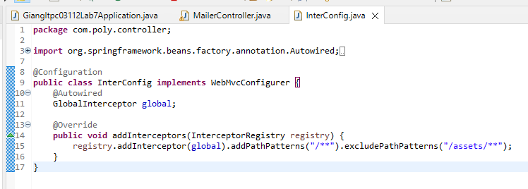

HomeController: Chỉ đơn giản chuyển sang index.jsp để hiển thị

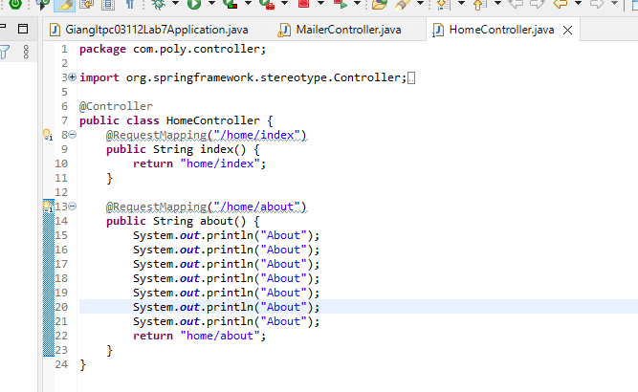

Chạy http://localhost:8080/home/ index và about đường dẫn index

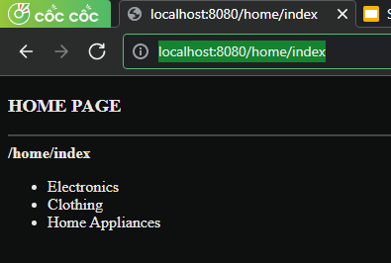

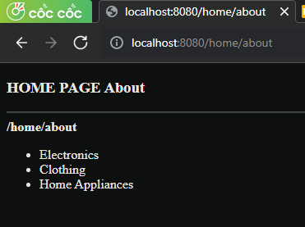

Bài 5 (2 điểm)

Xây dựng AuthInterceptor và cấu hình để bảo mật ứng dụng theo yêu cầu sau:

* Cần phải đăng nhập mới được truy xuất các URL sau
* /account/edit
* /account/chgpwd
* /order/\*\*
* Ngoại trừ /assets/\*\*
* Phải đăng nhập với vai trò admin thì mới truy xuất được các url sau
* /admin/\*\*
* Ngoại trừ /admin/home/index